丰县农村商业银行股份有限公司办公大楼网络采购项目招标公告
根据我行业务需求，现拟启动 办公大楼网络采购 项目。凡符合本公告要求的企业均可自愿报名，并提交相关证明文件和材料。具体情况如下:
- 项目需求
本次项目将建设办公大楼网络系统，主要用于与办公大楼内的有关生产用机连接，包括楼层接入汇聚交换机和楼层交换机，汇聚后接入核心网络交换机。
- 资格条件
- 中华人民共和国境内注册的企业法人，具有独立签订合同的权利和良好履行合同的能力，企业财务状况良好，注册资金大于500万；
- 有能力提供招标项目要求的技术及服务，具有良好商业信誉，且未被“信用中国”网站(www.creditchina.gov.cn)列入失信执行人、重大税收违法案件当事人名单、政府采购严重违法失信行为记录名单；
- 投标人需具各完善的服务支持和服务体系，具有能长期支持和优质售后服务的能力，投标人需针对本项目的服务做详细说明；
- 投标人需提供原厂商（华为）出具的关于本项目的授权书，所有产品需包含原厂软、硬件质保服务；
- 本项目不接受联合体资格审查申请；
- 本项目不得以任何形式进行转包；
- 投标人须从招标人获得招标文件并登记备案，否则不能参加本次项目的竟争。
- 服务要求
现场安装调试，并提供叁年保修服务
- 投标文件组成
- 投标报价表
- 投标人综合资质
- 设备原厂商（华为）针对本项目提供的授权函
- 投标人近五年来在江苏省农信系统做过的类似项目案例
- 项目实施和售后技术服务能力说明
- 获取招标文件
- 采购文件获取时间：2023年9月6日9:00至2023年9月11日17:00。
- 地点：江苏省徐州市丰县人民中路9号
- 方式：现场报名或电话咨询报名（报名需携带资料：营业执照、授权委托书及授权委托人身份证，以上资料复印件加盖投标人公章，华为原厂针对本项目提供的原厂授权函），投标人应在采购文件提供的时间内报名并获取招标文件，联系人；钱慧鑫：0516-89213812。
- 投标文件截止时间、开标时间和地点
开标时间另行通知
- 投标文件截止日期：
2023年9月26日17时。逾期收到的投标文件恕不接受。
- 投标地点：
江苏省徐州市丰县人民中路9号
- 评标办法
综合评标。投标人不足三家时改为磋商或单一来源谈判。请于投标文件截止日期前将投标文件正本1份、副本2份，密封加盖公章后邮寄到上述地址。（注：本次招标按照综合评分法进行评标，我方组织招标委员会的相关人员组成评标小组进行评标）

附件：江苏丰县农村商业银行股份有限公司监控大数据网络改造采购项目

项目背景
随着江苏丰县农村商业银行科技化进程的日益完善，为了更好的更高效可靠的为业务生产服务，同时保障云平台的使用需求，以及其它预期的新系统、新业务的上线，需要对现有的办公大楼网络及安全进行升级改造，以建成适应业务、办公的高性能网络系统。

需求分析
本次项目内容包括丰县农商行办公大楼网络设备的采购，安装，调试及服务等，具体项目需求如下：
- 采购楼层汇聚设备及楼层接入设备，以建成适应业务、办公的安全数据中心系统。
- 办公大楼网络规划拓扑如下：
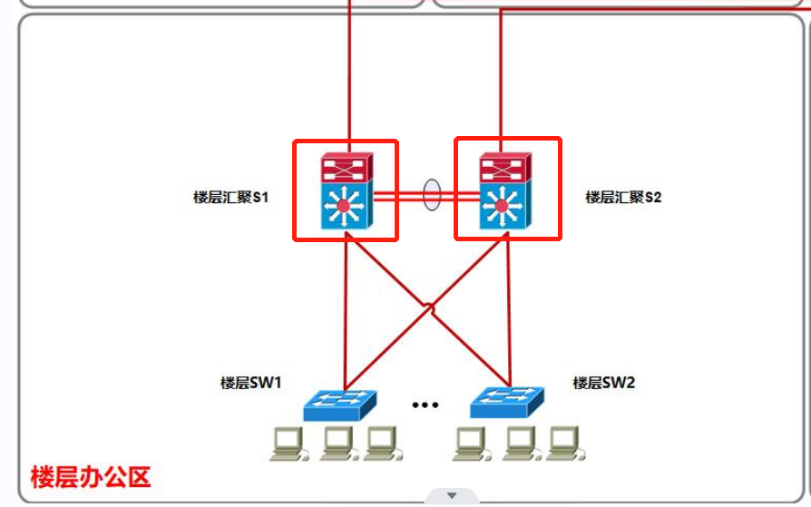

项目目标
本次项目主要实现以下几个项目目标：
1、严格按照《江苏省农村信用社信息科技工作标准指标》对丰县农商行办公大楼网络区域进行改造。
2、关键节点需要满足架构冗余、性能冗余；
3、新采购设备的性能要满足未来5年的发展需求；

方案设计
- 楼层接入区
参照省联社网络系统规范，楼层接入区设备：包括楼层接入汇聚交换机和楼层交换机。主要用于与办公大楼内的有关生产用机连接，汇聚后接入核心网络交换机。
为保证可靠性，内网楼层汇聚采用双机设计，配置两台高端智能路由交换机，作为大楼接入功能区的业务控制层，提供三层交换、接入控制等功能。每台汇聚交换机配置双主控、冗余电源、48个1G光口、24个10G光口。
下行通过千兆光纤与内网楼层接入交换机互联，提供用户终端高速接入。
改造后拓扑图如下：
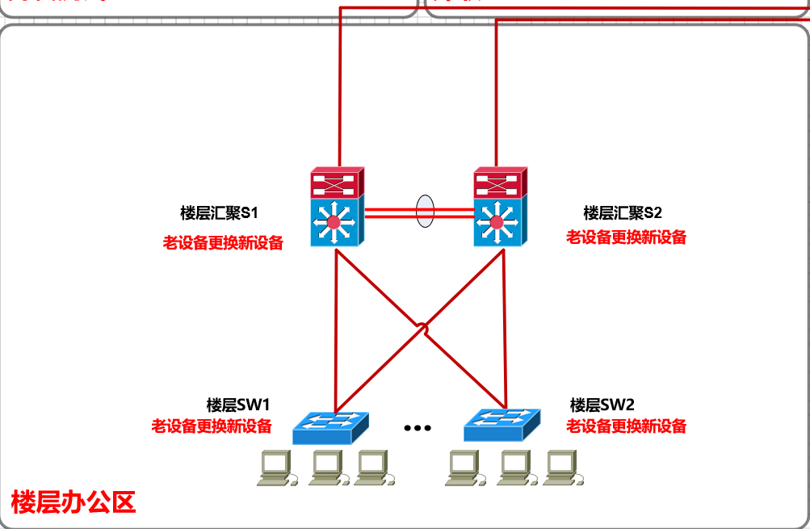

设备清单
序号 | 设备名称 | 推荐品牌 | 设备性能描述 | 数量
内网设备清单
楼层汇聚交换机
1 | 楼层汇聚 | 华为 | 配置双控、冗余电源，24端口万兆以太网光接口和24端口千兆以太网光接口板，48端口十兆/百兆/千兆以太网电接口板，配置集群板卡，配置堆叠线缆 | 2
楼层接入交换机
2 | 楼层接入 | 华为 | 48个10/100/1000Base-T以太网端口，4个千兆SFP，交流供电. | 10
模块
4 | 千兆单模光模块 | 华为 | 光模块-eSFP-GE-单模模块(1310nm,10km,LC) | 32
4 | 万兆多模光模块 | 华为 | 10GBase-SR光模块-SFP+-10G-多模模块(850nm,0.3km,LC)-集合包装 | 8

